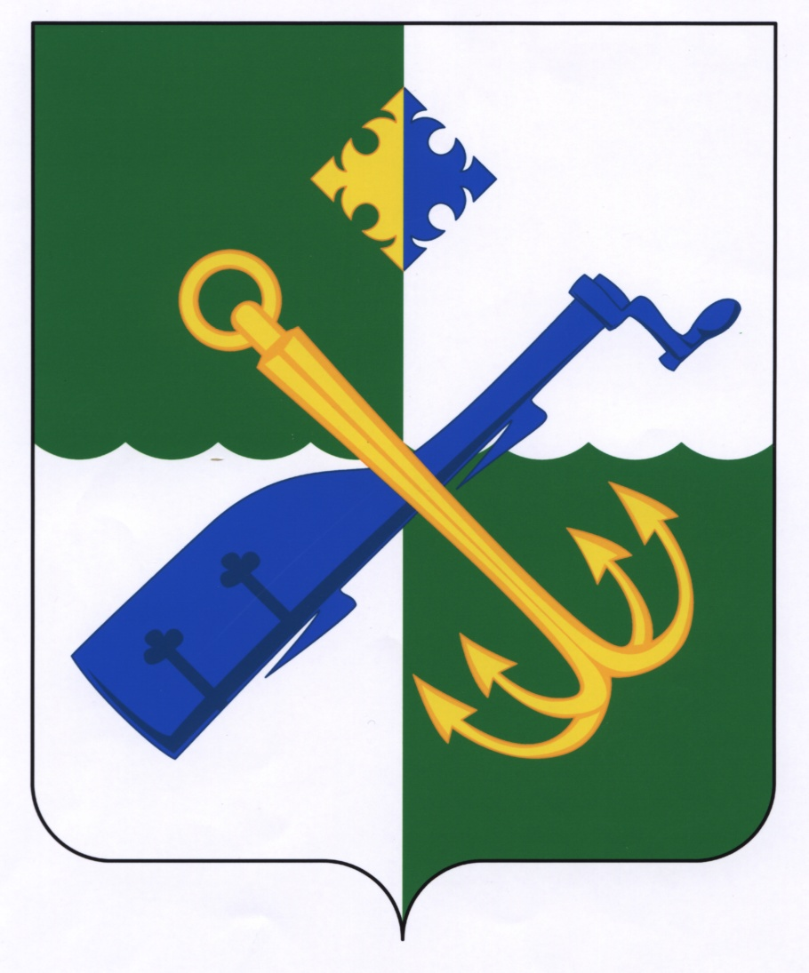

АДМИНИСТРАЦИЯ МУНИЦИПАЛЬНОГО ОБРАЗОВАНИЯ
«ПОДПОРОЖСКИЙ МУНИЦИПАЛЬНЫЙ РАЙОН
ЛЕНИНГРАДСКОЙ ОБЛАСТИ»

ПОСТАНОВЛЕНИЕ

от 18 апреля 2017 года № 595

О ежегодной и ежемесячной поощрительной выплате Главы Администрации муниципального образования «Подпорожский муниципальный район Ленинградской области» обучающимся, достигшим выдающихся и наиболее значимых результатов в интеллектуальной, социально значимой, спортивной и творческо-художественной деятельности

В целях стимулирования обучающихся к достижению выдающихся и значимых результатов в интеллектуальной, социально значимой, творческо- художественной и спортивной сферах деятельности, в интересах социально-экономического развития муниципального образования «Подпорожский муниципальный район Ленинградской области», поддержки талантливой молодёжи муниципального образования «Подпорожский муниципальный район Ленинградской области», в соответствии Федеральным законом от 06 октября 2003 года № 131-ФЗ «Об общих принципах организации местного самоуправления в Российской Федерации», во исполнение муниципальной программы «Современное образование Подпорожского района», утвержденной постановлением Администрации муниципального образования «Подпорожский муниципальный район Ленинградской области» от 20 декабря 2013 года № 2208 «Об утверждении муниципальной программы «Современное образование Подпорожского района», ПОСТАНОВЛЯЮ:
- Утвердить пять ежегодных поощрительных выплат (далее – выплат) Главы Администрации муниципального образования «Подпорожский муниципальный район Ленинградской области» одарённым обучающимся образовательных организаций муниципального образования «Подпорожский муниципальный район Ленинградской области» в возрасте от 12 до 18 лет, проживающим на территории муниципального образования «Подпорожский муниципальный район Ленинградской области» и достигшим значительных результатов в социально значимой, научно-исследовательской и интеллектуальной деятельности, в сферах культуры и спорта.
- Утвердить одну ежемесячную выплату Главы Администрации муниципального образования «Подпорожский муниципальный район Ленинградской области» одарённым обучающимся образовательных организаций муниципального образования «Подпорожский муниципальный район Ленинградской области» в возрасте до 18 лет, проживающим на территории муниципального образования «Подпорожский муниципальный район Ленинградской области» и достигших следующих результатов в сфере спорта:
- победитель или призер Чемпионата России;
- победитель или призер Чемпионата Европы;
- победитель или призер чемпионата мира.
- Утвердить Положение о ежегодной и ежемесячной выплате Главы Администрации муниципального образования «Подпорожский муниципальный район Ленинградской области» обучающимся, достигшим выдающихся и наиболее значимых результатов в научно-исследовательской и интеллектуальной, социально значимой, спортивной и творческо-художественной сферах деятельности согласно приложению.
4. Финансирование мероприятий по организации выплаты ежегодных и ежемесячных выплат Главы Администрации муниципального образования «Подпорожский муниципальный район Ленинградской области» производить в соответствии с муниципальной программой «Современное образование Подпорожского района», утвержденной постановлением Администрации муниципального образования «Подпорожский муниципальный район Ленинградской области» от 20 декабря 2013 года № 2208 «Об утверждении муниципальной программы «Современное образование Подпорожского района».
5. Признать утратившими силу:
- постановление Администрации муниципального образования «Подпорожский муниципальный район Ленинградской области» от 10 мая 2013 года № 375 «О присуждении ежегодной стипендии Главы Администрации муниципального образования «Подпорожский муниципальный район Ленинградской области» обучающимся, достигшим выдающихся и наиболее значимых результатов в интеллектуальной, социально значимой, спортивной и творческо-художественной деятельности»;
- постановление Администрации муниципального образования «Подпорожский муниципальный район Ленинградской области от 08 июля 2016 года № 973 «О внесении изменений в постановление Администрации муниципального образования «Подпорожский муниципальный район Ленинградской области» от 10 мая 2011 года № 375 «О присуждении ежегодной стипендии Главы Администрации муниципального образования «Подпорожский муниципальный район Ленинградской области» обучающимся, достигшим выдающихся и наиболее значимых результатов в интеллектуальной, социально значимой, спортивной и творческо-художественной деятельности».
6. Настоящее постановление вступает в силу со дня подписания настоящего постановления и распространяется на правоотношения возникшие с 01 января 2017 года.
7. Контроль за исполнением настоящего постановления оставляю за собой.

Глава Администрации

УТВЕРЖДЕНО
постановлением Администрации МО «Подпорожский муниципальный район»
от 18 апреля 2017 года № 595
(Приложение)

ПОЛОЖЕНИЕ
о ежегодной и ежемесячной выплаты Главы Администрации МО «Подпорожский муниципальный район Ленинградской области» обучающимся, достигшим выдающихся и наиболее значимых результатов в научно-исследовательской и интеллектуальной, социально значимой, спортивной и творческо-художественной сферах деятельности

1. Настоящее Положение о ежегодной и ежемесячной выплате Главы Администрации МО «Подпорожский муниципальный район Ленинградской области» обучающимся, достигшим выдающихся и наиболее значимых результатов в научно-исследовательской и интеллектуальной, социально значимой, спортивной и творческо-художественной сферах деятельности (далее – Положение) регламентирует порядок назначения и выплаты ежегодной и ежемесячной выплаты Главы Администрации муниципального образования «Подпорожский муниципальный район Ленинградской области» (далее – выплата). Выплата является материальным поощрением и присуждается одарённым обучающимся образовательных организаций муниципального образования «Подпорожский муниципальный район Ленинградской области» в возрасте от 12 до 18 лет, в целях поощрения и социальной поддержки обучающихся, проживающих на территории муниципального образования «Подпорожский муниципальный район Ленинградской области», достигших выдающихся и наиболее значимых результатов в международных, общероссийских, межрегиональных, региональных и муниципальных олимпиадах, соревнованиях, смотрах, конкурсах, конференциях, программах, и является формой стимулирования обучающихся к достижению выдающихся результатов в интеллектуальной, социально значимой, творческой и спортивной сферах деятельности. Ежегодная выплата устанавливается сроком на один год и повторно заявленным кандидатам не присуждается. Ежемесячная выплата устанавливается сроком на один год, заявленный кандидат может повторно обращаться за установлением выплаты.
2. Устанавливаются следующие виды и размеры выплат одарённым обучающимся образовательных организаций муниципального образования «Подпорожский муниципальный район Ленинградской области» в возрасте от 12 до 18 лет по направлениям деятельности кандидатов:
- ежегодные выплаты:
- «За достижения в области интеллектуальной и научно-исследовательской деятельности» - 2 выплаты;
- «За достижения в области культуры и искусства» - 1 выплата;
- «За достижения в области физической культуры и спорта" - 1 выплата;
- «За достижения в социально значимой и общественной деятельности» - 1 выплата;
Устанавливаемый размер ежегодной выплаты – 10 тысяч рублей. Общее количество выплат – 5.
- ежемесячные выплаты, достигших следующих результатов в сфере спорта в возрасте до 18 лет:
- победитель или призер Чемпионата России;
- победитель или призер Чемпионата Европы;
- победитель или призер Чемпионата мира;.
Устанавливаемый размер ежемесячной выплаты - 5 тысяч рублей.
3. Ежегодная выплата установленного вида и размера вручается ежегодно двумя равными частями два раза в год: первая часть выплаты - в мае (за период с декабря истекшего года по май), вторая часть - в декабре (за период с июня по ноябрь) Главой Администрации муниципального образования «Подпорожский муниципальный район Ленинградской области» в присутствии общественности муниципального образования «Подпорожский муниципальный район Ленинградской области». Ежемесячная выплата перечисляется на расчетный счет обучающегося или родителя (законного представителя) ежемесячно на основании муниципального правового акта Аднинистрации муниципального образования «Подпорожский муниципальный район Ленинградской области» о присуждении ежемесячной выплаты. Выплата назначается сроком на один учебный год, включая периоды каникул.
4. Заявка на участие в конкурсном отборе по присуждению выплаты вносится образовательными организациями муниципального образования «Подпорожский муниципальный район Ленинградской области», в котором обучается лицо, представляемое к присуждению выплаты (далее - кандидат) в Комитет образования Администрации муниципального образования «Подпорожский муниципальный район Ленинградской области» (далее – Комитет образования). Сроки подачи заявок для участия в конкурсном отборе по присуждению ежегодной выплаты с 01 апреля до 15 мая каждого года. Сроки подачи заявок для участия в конкурсном отборе по присуждению ежемесячной выплаты с 11 января каждого года.
5. Заявка на участие в конкурсном отборе по присуждению ежегодной и ежемесячной выплаты оформляется в виде ходатайства по форме согласно приложению 1 к настоящему Положению. В ходатайстве должны быть обязательно указаны: вид выплаты, направление деятельности, фамилия, имя, отчество, число, месяц, год рождения, наименование учреждения, место регистрации и проживания, контактный телефон, анализ достижений кандидата. Ходатайство подается в печатном и в электронном видах.
6. К ходатайству прилагаются следующие документы:
-мотивированное представление, характеризующее достижения кандидата;
- копии дипломов, грамот, свидетельств, патентов, иных официальных документов, подтверждающих достижения кандидата в том или ином заявленном в ходатайстве направлении;
- копии паспорта, свидетельства о рождении, свидетельства о постановке физического лица на учёт в налоговом органе; страхового свидетельства государственного пенсионного страхования (указанные документы предоставляются с согласия субъекта персональных данных, оформленного письменно).
Документы, указанные в п.5, п.6 настоящего Положения, заверяются подписью руководителя образовательной организации, которая выдвигает данного кандидата на конкурс, и печатью образовательной организации. Заявки на получение выплаты на выпускников образовательных организаций к рассмотрению не принимаются.
7. Ходатайства на участие в конкурсном отборе по присуждению ежегодной и ежемесячной выплаты и все материалы принимаются Комитетом образования, расположенного по адресу: Ленинградская область, г. Подпорожье, пр. Ленина, д.1.
8. Основными критериями конкурсного отбора по присуждению ежегодной и ежемесячной выплаты являются:
- значимость достижений кандидатов в заявленном направлении деятельности;
- результативное участие в научно-практических конференциях, семинарах, олимпиадах, конкурсах, выставках, фестивалях, чемпионатах, соревнованиях районного, регионального, межрегионального, всероссийского, международного уровня в течение года;
- активное участие в общественной жизни МО «Подпорожский муниципальный район Ленинградской области»;
- участие в районных, региональных, межрегиональных, общероссийских, международных, молодежных проектах и программах;
- наличие собственных проектов по направлению;
- обобщение и распространение значимого опыта собственной деятельности.
9. Все поступившие в указанные сроки в Комитет образования ходатайства и материалы рассматриваются Конкурсной комиссией.
10. Конкурсная комиссия создается для принятия решения о победителях конкурса на назначение выплаты и формируется из числа представителей Администрации муниципального образования «Подпорожский муниципальный район Ленинградской области», работников в области образования, культуры и спорта, компетентных представителей общественности. Руководит деятельностью Конкурсной комиссии и несёт ответственность за выполнение возложенных на неё задач председатель Конкурсной комиссии.
11. Состав Комиссии утверждается постановлением Администрации муниципального образования «Подпорожский муниципальный район Ленинградской области».
12. Конкурсная комиссия осуществляет свою деятельность на общественных началах. Заседания Конкурсной комиссии по рассмотрению кандидатов на присуждение им выплат проводятся до 25 мая каждого года.
13. Комитет образования организует приём заявок и материалов кандидатов для последующей передачи на рассмотрение в Конкурсную комиссию. Конкурсная комиссия проводит конкурсный отбор и готовит предложения по присуждению выплат. Заседание Конкурсной комиссии правомочно, если на заседании присутствовало 2/3 членов Конкурсной комиссии. Решение по каждому соискателю на получение выплаты принимается открытым голосованием, голос председателя Конкурсной комиссии при равенстве голосов членов комиссии является решающим.
14. В случае отсутствия необходимого количества заявок в одном или нескольких из направлений установленного вида выплат количество и размер выплат перераспределяется внутри остальных установленных видов выплат. Решение о перераспределении принимается на заседании Конкурсной комиссии.
15. Решение Конкурсной комиссии оформляется протоколом. Протокол подписывается председателем Конкурсной комиссии и секретарём комиссии.
16. Состав кандидатов на присвоение выплат утверждается постановлением Администрации муниципального образования «Подпорожский муниципальный район Ленинградской области» на основании решения Конкурсной комиссии.
17. Выплата ежегодной и ежемесячной выплаты, организационно-техническое обеспечение церемонии вручения выплат производятся за счёт средств, предусмотренных на данные цели муниципальной программой «Современное образование Подпорожского района», утвержденной постановлением Администрации муниципального образования «Подпорожский муниципальный район Ленинградской области» от 20 декабря 2013 года № 2208.

Приложение к Положению

(Форма)
В Комитет образования Администрации муниципального образования «Подпорожский муниципальный район Ленинградской области»

ХОДАТАЙСТВО

Муниципальное бюджетное образовательное учреждение ____________________________________________________________________
ходатайствует о включении в число соискателей на присвоение ежегодной (ежемесячной) выплаты Главы Администрации МО «Подпорожский муниципальный район Ленинградской области» в ____ году __________________________________ (указывается вид выплаты и направление деятельности) кандидатуру ______________________________________________________________________________________________________________________________________________________________________________________________________ (указываются фамилия, имя, отчество; число, месяц, год рождения; класс (группа) и наименование учреждения); проживающего (щую) по адресу: ______________________________________________ (указывается место регистрации и проживания, контактный телефон).
За период _____________ года кандидат на присвоение ежегодной (ежемесячной) выплаты Главы Администрации муниципального образования «Подпорожский муниципальный район достиг следующих результатов:
________________________________________________________________________________________________________ (представляется далее анализ достижений кандидата).

Руководитель образовательного учреждения ФИО
МП

